**Сушко Марта (Suszko Marta)**

18 января 1817 г – отпевание, умерла в возрасте 3 лет (родилась около 1814 г) (НИАБ 136-13-919, лист 30, №1/1817-у (ориг)).

**НИАБ 136-13-919:** Лист 30. **Метрическая запись №1/1817-у (ориг).**

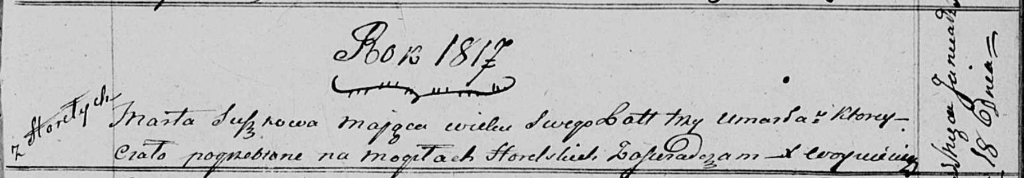

Осовская униатская церковь. 18 января 1817 года. Метрическая запись об отпевании.

Suszkowa Marta – умершая, 3 года, с деревни Горелое, похоронена на кладбище деревни Горелое.

Woyniewicz Tomasz – ксёндз.